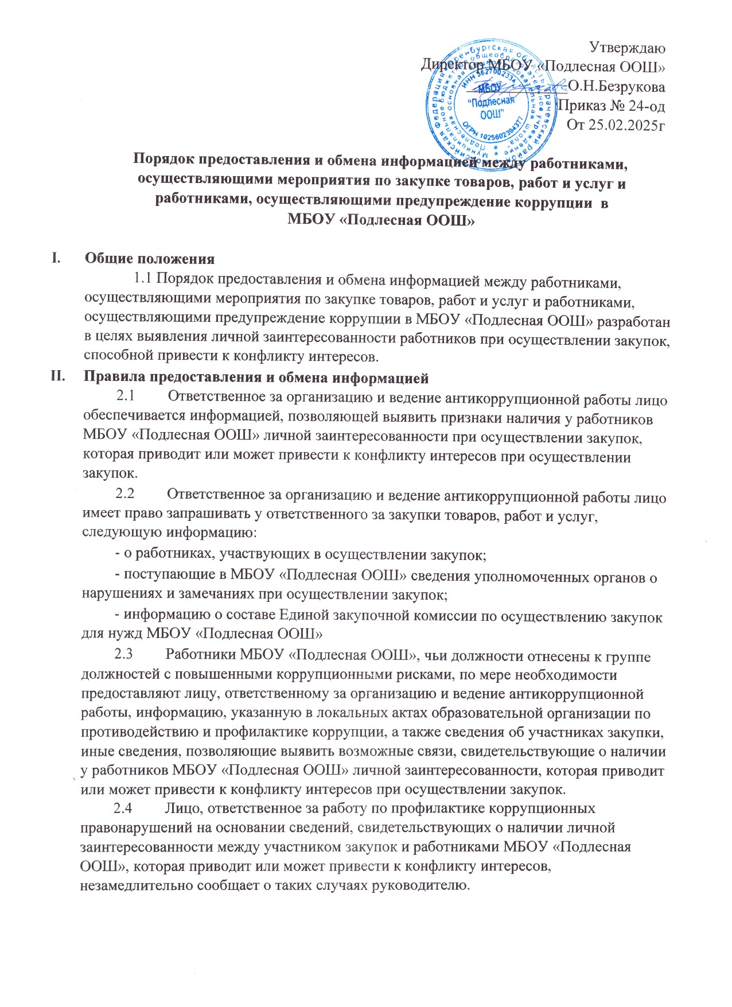

Порядок предоставления и обмена информацией между работниками, осуществляющими мероприятия по закупке товаров, работ и услуг и работниками, осуществляющими предупреждение коррупции в МБОУ «Подлесная ООШ»

- Общие положения
1.1 Порядок предоставления и обмена информацией между работниками, осуществляющими мероприятия по закупке товаров, работ и услуг и работниками, осуществляющими предупреждение коррупции в МБОУ «Подлесная ООШ» разработан в целях выявления личной заинтересованности работников при осуществлении закупок, способной привести к конфликту интересов.
- Правила предоставления и обмена информацией
  - Ответственное за организацию и ведение антикоррупционной работы лицо обеспечивается информацией, позволяющей выявить признаки наличия у работников МБОУ «Подлесная ООШ» личной заинтересованности при осуществлении закупок, которая приводит или может привести к конфликту интересов при осуществлении закупок.
  - Ответственное за организацию и ведение антикоррупционной работы лицо имеет право запрашивать у ответственного за закупки товаров, работ и услуг, следующую информацию:
    - о работниках, участвующих в осуществлении закупок;
    - поступающие в МБОУ «Подлесная ООШ» сведения уполномоченных органов о нарушениях и замечаниях при осуществлении закупок;
    - информацию о составе Единой закупочной комиссии по осуществлению закупок для нужд МБОУ «Подлесная ООШ»
  - Работники МБОУ «Подлесная ООШ», чьи должности отнесены к группе должностей с повышенными коррупционными рисками, по мере необходимости предоставляют лицу, ответственному за организацию и ведение антикоррупционной работы, информацию, указанную в локальных актах образовательной организации по противодействию и профилактике коррупции, а также сведения об участниках закупки, иные сведения, позволяющие выявить возможные связи, свидетельствующие о наличии у работников МБОУ «Подлесная ООШ» личной заинтересованности, которая приводит или может привести к конфликту интересов при осуществлении закупок.
  - Лицо, ответственное за работу по профилактике коррупционных правонарушений на основании сведений, свидетельствующих о наличии личной заинтересованности между участником закупок и работниками МБОУ «Подлесная ООШ», которая приводит или может привести к конфликту интересов, незамедлительно сообщает о таких случаях руководителю.
  - На основании информации, свидетельствующей о наличии личной заинтересованности между участником закупок и работниками МБОУ «Подлесная ООШ», которая приводит или может привести к конфликту интересов, руководитель организует проведение мероприятий, направленных на предупреждение и регулирование возможного конфликта интересов.
  - В случае выявления наличия конфликта интересов между участниками закупки и работниками МБОУ «Подлесная ООШ», руководитель принимает решение об отказе в заключение контракта с поставщиком (подрядчиком, исполнителем), с которым выявлен конфликт интересов.
  - Работники МБОУ «Подлесная ООШ» при выявлении личной заинтересованности направляют уведомление о возникновении личной заинтересованности при исполнении должностных обязанностей, которая приводит или может привести к конфликту (возможному конфликту) интересов, ответственному за работу по профилактике коррупционных и иных правонарушений для дальнейшего рассмотрения ситуации возможного конфликта интересов на комиссии по противодействию коррупции. Руководитель МБОУ «Подлесная ООШ» с учетом рекомендаций комиссии по противодействию коррупции принимает решение о способе урегулирования конфликта (возможного конфликта) интересов.
  - Ответственные сотрудники МБОУ «Подлесная ООШ» за работу по выявлению личной заинтересованности при осуществлении закупок несут персональную ответственность за соблюдение требований федеральных законов в сфере защиты персональных данных и неправомерное использование этих сведений в целях, не предусмотренных федеральными законами.
З. Способы предоставления информации
3.1 Исходя из фактических обстоятельств, информацирнное взаимодействие между работниками, осуществляющими мероприятия по закупке товаров, работ и услуг и работниками, осуществляющими предупреждение коррупции в МБОУ «Подлесная ООШ» может быть организовано следующими способами:
- в рабочем порядке (посредством телефонной связи, переписки посредством электронной почты и т.д.);
- в официальном порядке (например, служебная переписка);
- участие в открытых (публичных) мероприятиях, предусмотренных закупочными процедурами (вскрытие конвертов с заявками на участие в открытом конкурсе, - вскрытие конвертов с заявками на участие в запросе предложений и т.д.); - иные способы.

